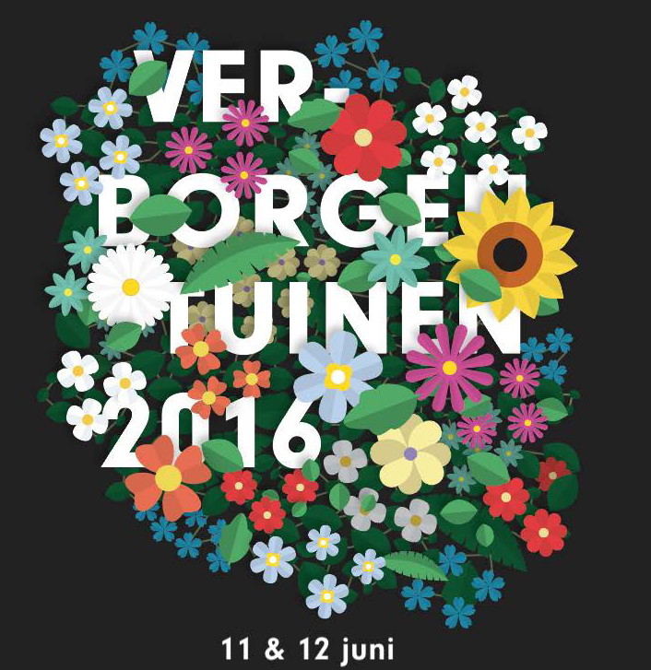

Verslag Verborgen Tuinen 2016

Inhoud:
- Verborgen Tuinen Rotterdam 2016
- Bezoeken
- Vouwblad Verborgen Tuinen met tuinadressen
- Toegangsbewijs en verkoopadressen
- Programma
- Speciale activiteiten
- Pers en publiciteit
- Contacten met deelnemende tuineigenaren
- Organisatie
- Projectresultaten 2016
- Sponsoren en relaties

Verborgen Tuinen is onderdeel van de agenda van Rotterdam Festivals. Kijk voor het complete overzicht op www.rotterdamfestivals.nl

Rotterdam, juli 2016
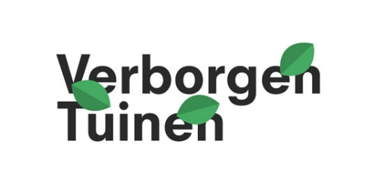

Verborgen Tuinen Rotterdam 2016

Op 11 en 12 juni 2016 vond voor de 16e keer het Verborgen Tuinen-weekend in Rotterdam plaats. Het weekend was zeer succesvol. Er werden 23.285 bezoeken aan de 93 deelnemende tuinen gebracht. De zaterdag begon aarzelend met een zware regenbui maar toen het eenmaal in het begin van de middag droog werd trok het bezoek aan de tuinen goed aan. Zondag was een droge en zonnige dag met heel veel bezoekers. Door heel Rotterdam zag je tijdens het weekend weer de wandelaars en fietsers met de Verborgen Tuinen sticker en de plattegrond in de hand.
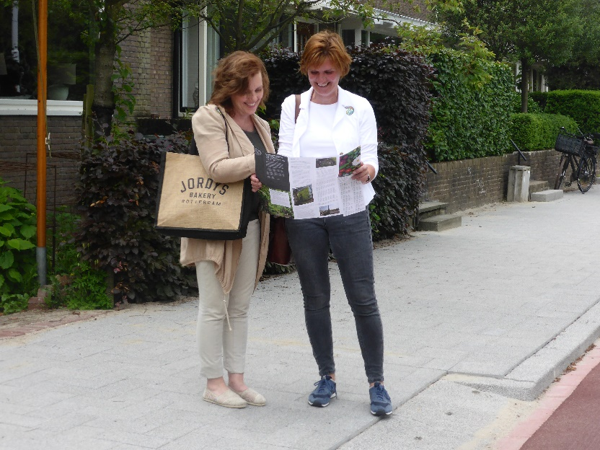
Het aanbod van tuinen was breed en divers. Er deden veel nieuwe tuinen mee aan het programma van dit jaar (meer dan 30%) en de spreiding over de stad, met o.a 6 tuinen in Pernis en ook 6 in Heijplaat, was goed. Opvallend was dit jaar dat het programma veel jonge tuinliefhebbers trok. Dat kan het resultaat zijn van het intensievere communicatiebeleid van de organisatie: een nieuwe vrolijke huisstijl, een nieuwe website met veel informatie, goede toegankelijkheid van die informatie via smartphone en tablet en last but not least een facebookpagina die veelvuldig wordt geraadpleegd. Verborgen Tuinen ziet de toekomst dan ook met vertrouwen tegemoet. De voorbereidingen voor Verborgen Tuinen 2017 zijn al weer met groot enthousiasme begonnen.
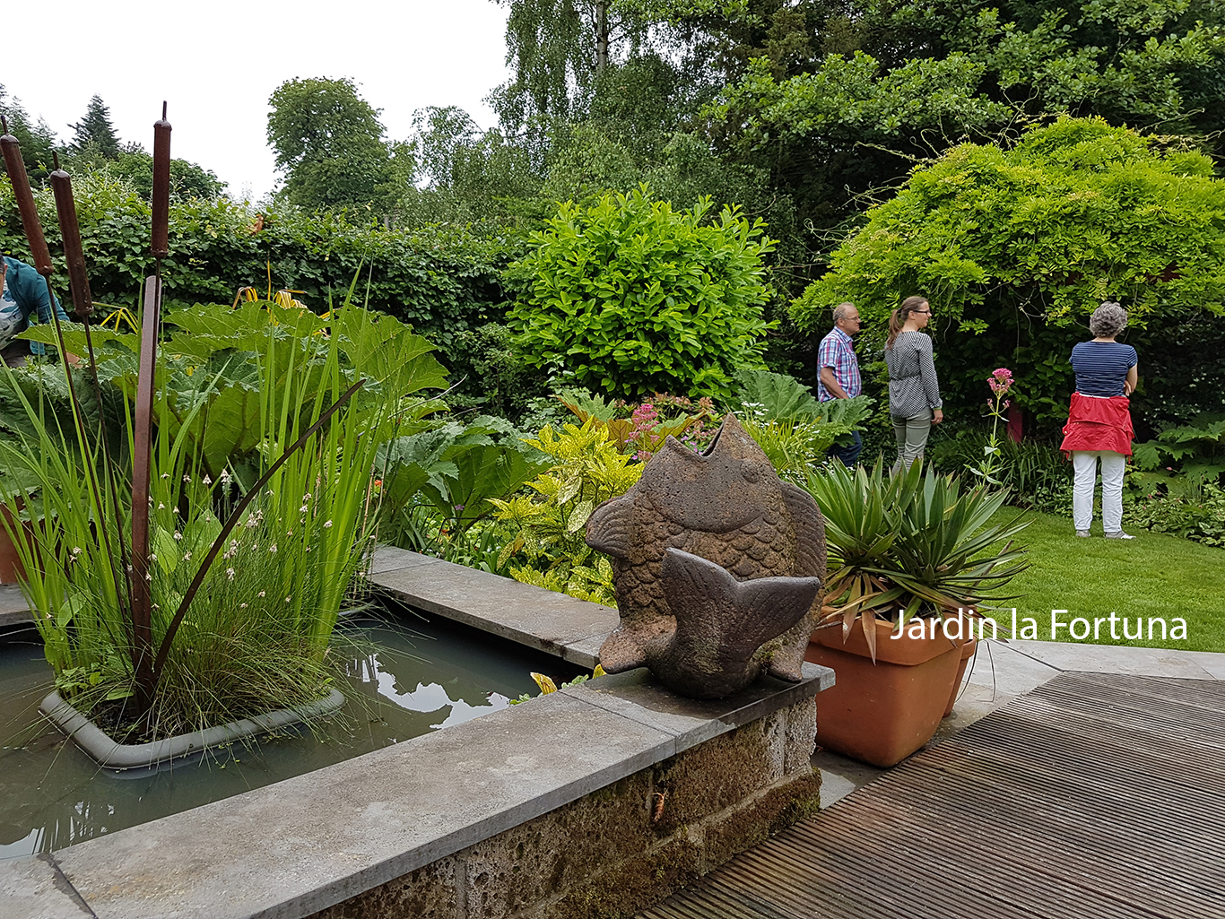
Voor het weekend van Verborgen Tuinen 2016 was er veel publiciteit. In die publiciteit kwamen de doelstellingen van de organisatie goed naar voren. Verborgen Tuinen brengt tuinliefhebbers bij elkaar. Verborgen Tuinen laat zien dat een groene tuin - ook een achter de woning ‘verborgen’ tuin - een aanwinst is voor de stad. Groene tuinen maken die stad beter leefbaar. De Verborgen Tuinen zijn niet alleen fijne paradijsjes voor de eigenaren, ze dragen ook bij aan een beter ecologisch evenwicht tussen alle stedelijke verstening. Verborgen Tuinen laat zien dat Rotterdam een rustgevende en aantrekkelijke stad voor bewoners en bezoekers kan zijn.
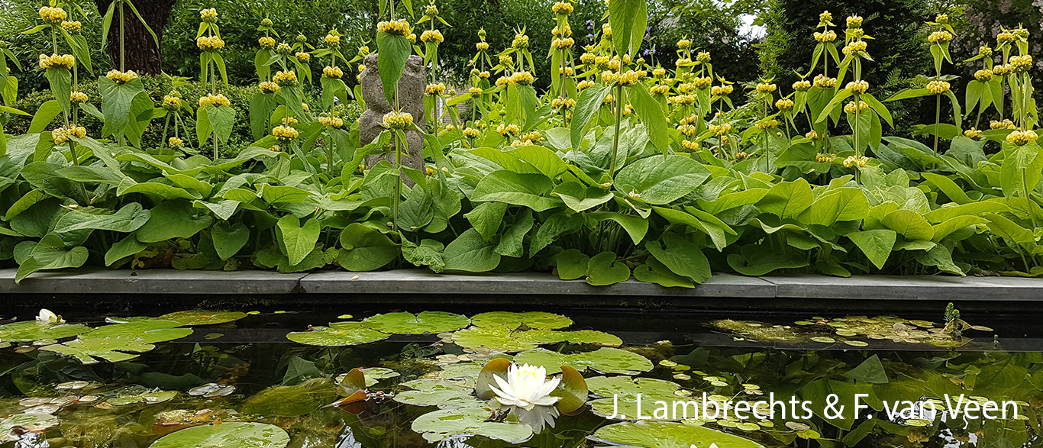
Verborgen Tuinen is een programma dat geheel gedragen wordt door vrijwilligers: de coördinatie ligt bij een vrijwilligersorganisatie en wordt ieder jaar mede gedragen door meer dan negentig tuineigenaren die een weekend lang geheel belangeloos een constante stroom geïnteresseerden willen ontvangen en informeren. Verborgen Tuinen staat voor een mooie groene stad, een gezonde, leefbare stad voor mens, plant en dier. En voor actieve bewoners die daaraan willen bijdragen door intensief voor hun tuin te zorgen en daar anderen van te laten meegenieten.

Bezoeken
Het aantal getelde bezoeken aan de deelnemende tuinen bedroeg in 2016 23.285. Hierbij moet opgemerkt worden dat het in een aantal privé en semi-openbare tuinen zoals bijvoorbeeld de Historische tuin Schoonoord, de Dakakker, Natuurtalent, Kashuis CHIBB niet mogelijk was om de bezoeken te tellen. Zij hebben hun bezoeken geschat en aan ons doorgegeven.
De verdeling van de bezoeken over de regio’s was als volgt:

overzicht aantal tuinbezoeken 2016
 | zaterdag | zondag | za/zo | totaal
ZUID | 1262 | 2717 | 2024 | 6003
MIDDEN | 3547 | 4627 | 3183 | 11357
NOORD | 1967 | 2363 | 1595 | 5925
 | 6776 | 9707 | 6802 | 23285

jaartotalen tuinbezoeken 2011 t/m 2016

2016 | 23285
2015 | 17022
2014 | 14125
2013 | 20667
2012 | 16286
2011 | 13382

De bezoekers kwamen niet alleen uit Rotterdam en wijde omgeving, maar uit het hele land en daarnaast werden enkele tientallen buitenlanders geteld.

- Vouwblad Verborgen Tuinen met tuinadressen
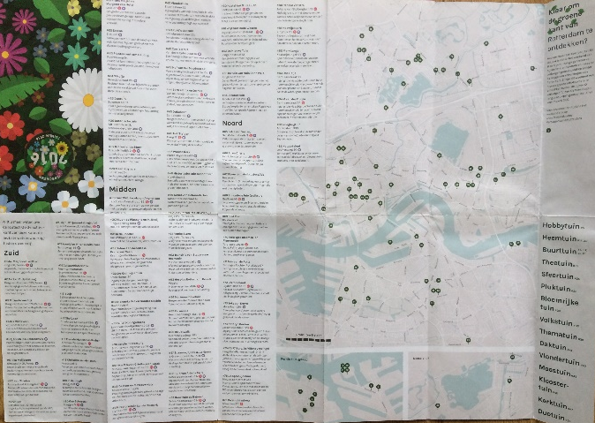
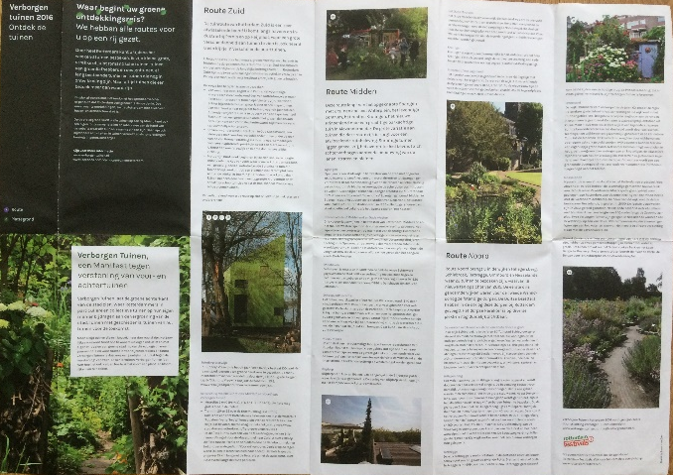
Ook in 2016 waren alle tuinen vermeld op een vouwblad. Op de achterkant was de kaart van Rotterdam opgenomen met alle tuinadressen. Daarnaast was er ook weer een bloemige poster (zie voorblad verslag VT) en een flyer. Ruim voor het evenement heeft de Kultuurkoerier de poster en de flyers op tientallen locaties door Rotterdam verspreid.

- Toegangsbewijs en verkoopadressen
De toegangsbewijzen in de vorm van een bloemige textielsticker konden bij de diverse voorverkoopadressen worden aangeschaft. De start van de voorverkoop was traditiegetrouw op de Voorjaarsplantendagen bij Trompenburg Arboretum en Tuinen op 7 en 8 mei. Hier is ook actief “geflyerd”. Op onderstaande foto is onze nieuwe banner te bewonderen.
Tijdens het Verborgen Tuinen-weekend zelf konden toegangsbewijzen met tuinenlijst bij een aantal deelnemende tuinen worden gekocht. Deze stonden vanaf vrijdagavond 10 juni op de website. www.verborgentuinen.nl
Het toegangsbewijs was het hele weekend geldig en kon tegen een aantrekkelijke toegangsprijs van € 3,00 en € 2,00 voor bezitters van de Rotterdampas worden aangeschaft.
Het aantal verkochte toegangsbewijzen bedroeg 2677 tegenover 2309 in 2015, 1347 in 2014 en 1540 in 2013. Onze sponsoren ontvingen uiteraard als dank een aantal toegangsbewijzen. Ook tuineigenaren die in 2015 hun tuin hadden opengesteld, maar in 2016 niet deelnamen, ontvingen twee toegangsbewijzen.
- Programma
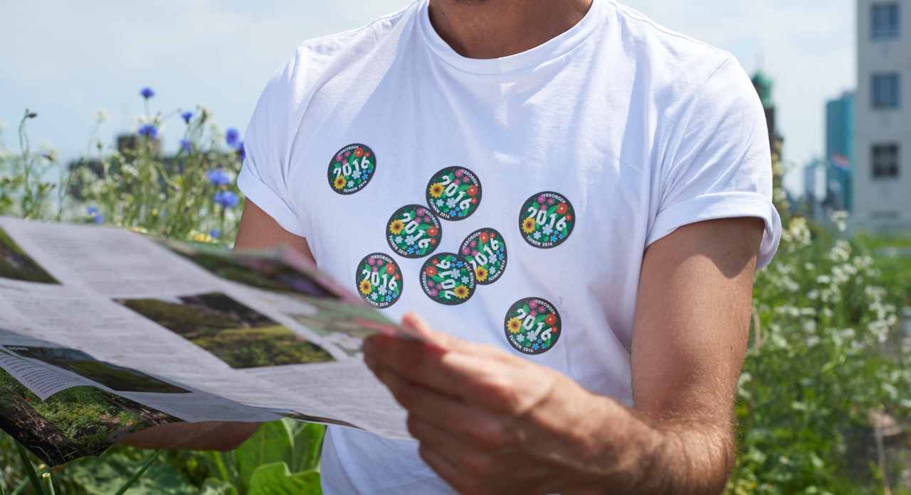
Tuinliefhebbers konden tijdens het Verborgen Tuinenweekend genieten van 93 Verborgen Tuinen in Rotterdam. Ten opzichte van 2015 was ruim een derde van de tuinen nieuw. De tuinen, die verspreid waren over bijna alle wijken van Rotterdam, boden een geweldige kans om eens achter de heggen en schuttingen te kijken en een onbekende, verrassende, en vooral groene kant van Rotterdam te ontdekken.
De tuinen lagen verspreid over Rotterdam-Zuid, - Midden en - Noord, met een zeer gevarieerd en boeiend aanbod van tuinen: kleine, grote, strakke of juist romantische tuinen, liefhebbers- en designtuinen. Tuinen langs oude rivierdijken in Rotterdam Zuid, langs Hillegersbergse plassen en Kralingse lanen, maar ook tuinen in Vreewijk, IJsselmonde, Pernis en bij de havens op Heijplaat. Het accent lag ook dit jaar op privétuinen, waaronder ook diverse gemeenschappelijke tuinen, maar er waren ook enkele museumtuinen, volkstuinen en bijzondere groene plekken zoals de tuin van het Hospice De Vier Vogels, de tuin van woonvoorziening Parnassia aan de Heemraadssingel en Bijenstand Ambrosiusgilde.

Speciale activiteiten

In Noord
De imkers van Drrroomland gaven beide dagen imkerrondleidingen, verder werd er regelmatig ‘honinggeslingerd’. Ook in de tuin en boomgaard van het Ambrosiusgilde werden rondleidingen gegeven.
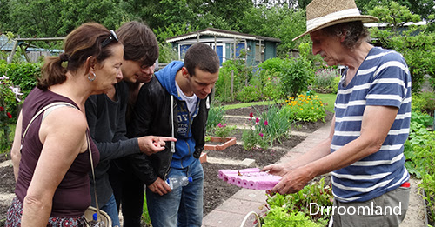

In Midden
In de meer dan honderd jaar oude tuin van de Waalse Kerk waren tijdens het Verborgen Tuinen Weekend houten kunstwerken te zien van Thijs Coers van Woodcompany. Het hout dat hij (her)gebruikt is afkomstig van bomen uit Rotterdam. Het interieur van de Waalse Kerk met onder andere Gispen lampen en ornamenten was te bezichtigen.
In Hospice De Vier Vogels konden zowel op zaterdag als op zondagmiddag bloemstukjes worden gemaakt onder deskundige leiding en kennis worden gemaakt met stichting "Tulpen uit Rotterdam". De bloemstukjes werden aan het eind geschonken aan verzorgingshuis Delfshaven en Antonius Binnenweg.
Al enkele jaren wordt in de Hof Van der Meydestraat het Verborgen Tuinen weekend afgesloten met muziek en poëzie. Dit jaar door Willem van de Meyde, saxofoon en poëzie door de wijkdichter van Blijdorp Jan de Bas, die voorlas uit zijn nieuwe bundel "Mooiweerbericht". En uiteraard ook met een drankje.
Op de Dakakker was op beide dagen een Popup theehuis met taart, dakaardbeien en dakthee.

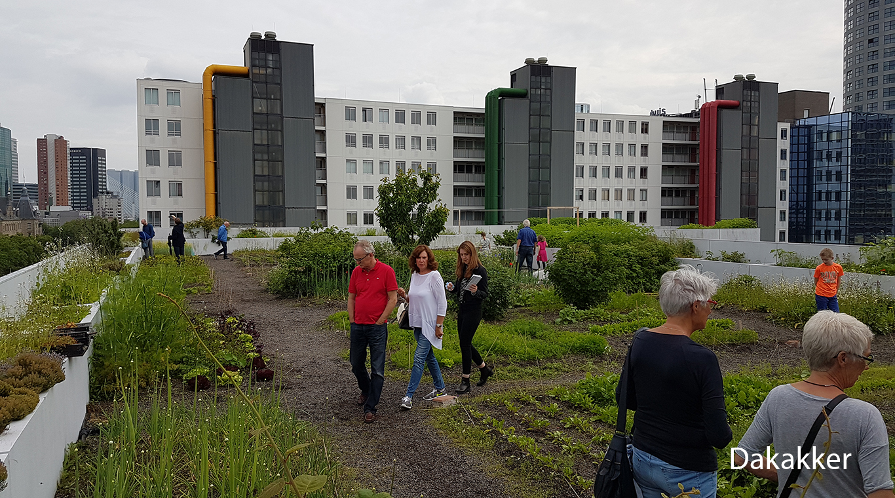

Op Zuid
De tuinen in het Quarantainegebied waren onderdeel van het Festival Quarantaine Speciaal.
Het experimentele kashuis van de HRO mocht zich in een overweldigende belangstelling verheugen. In dit kashuis leeft en werkt een gezin.
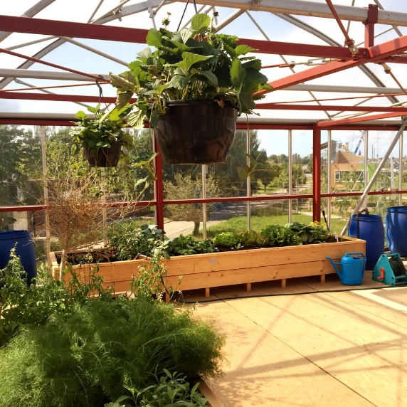
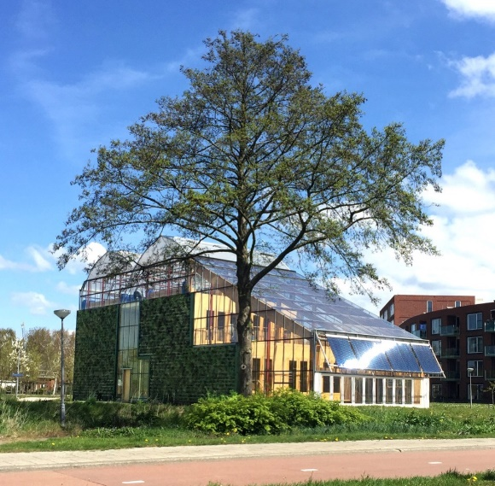

De expositie 'Visions of Stone' in Shofukan toonde sculpturen van de Nederlandse kunstenaar Kees Ouwens (Japan/Mexico) - tevens ontwerper van de Japanstuin en Senshin-an bij Shofukan.

- Pers en publiciteit
Verborgen Tuinen is onderdeel van de agenda van Rotterdam Festivals. Dankzij de opname in de Zomerfestivalprogrammering werd Verborgen Tuinen in alle relevante agenda’s en evenementenoverzichten vermeld.
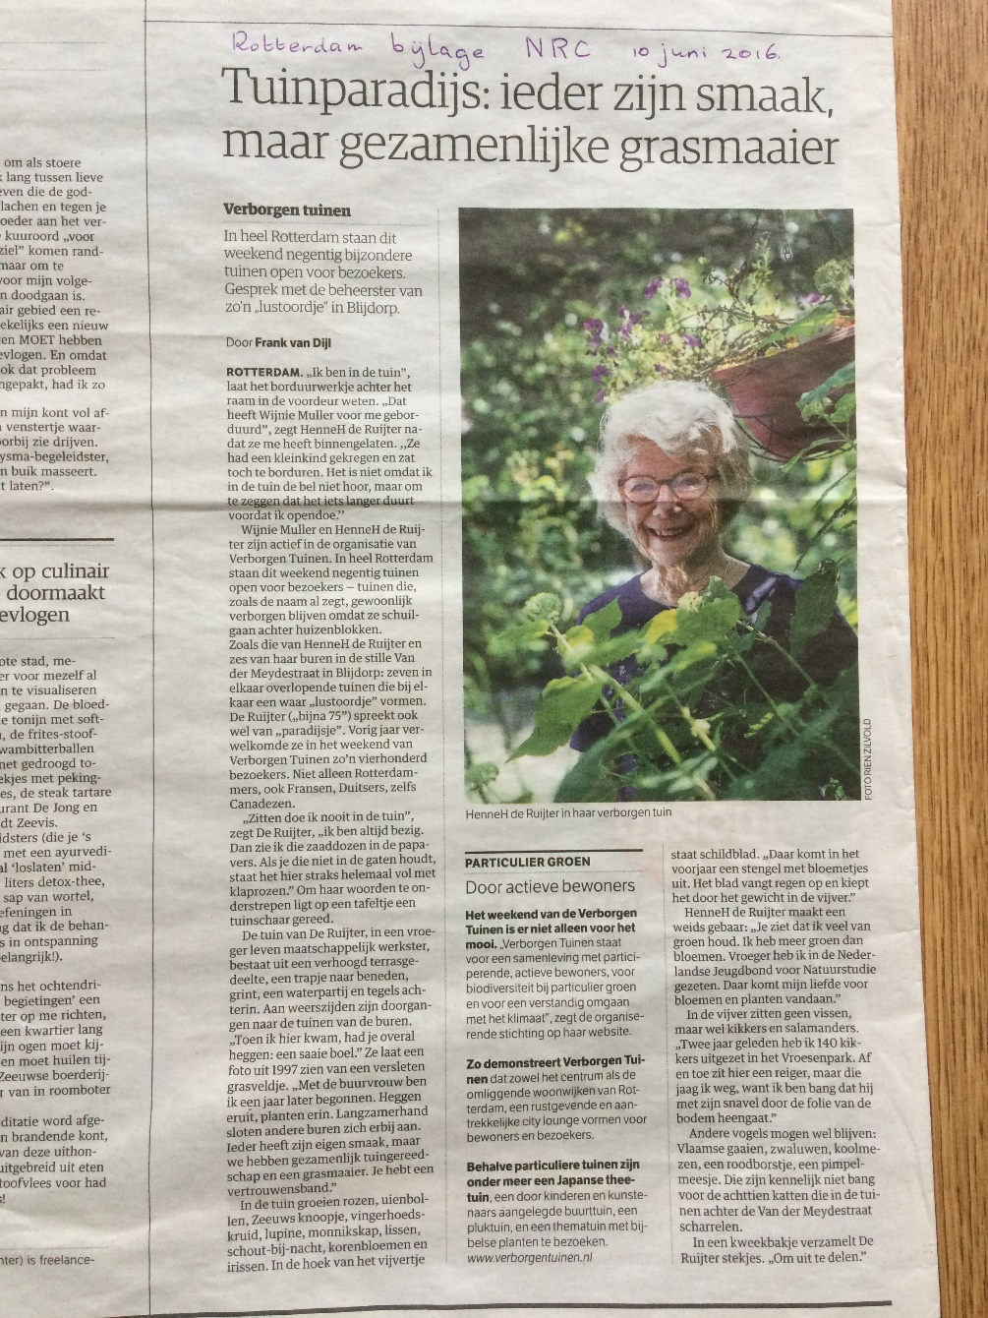
In het radioprogramma ‘Kris Natuurlijk’ van Radio Rijnmond op zaterdagmorgen 11juni was een interview te horen met Wijnie Muller van de Projectleiding van Verborgen Tuinen en Cos Braber, regiocoordinator Zuid Rotterdam een aantal tuineigenaren van tuinen in het Quarantainegebied en met Helly Scholten van het kashuis op Heijplaat.
Voorts was er een interview met Wijnie Muller op 9 juni in de uitzending Open Huis van NPO Radio 5
Verder heeft de publiciteitscampagne weer veel aandacht opgeleverd in kranten, weekbladen en tijdschriften. Het AD en de NRC publiceerden een artikel over het weekend.
Het wijkblad van Tuindorp Vreewijk besteedde aandacht aan Verborgen Tuinen evenals Groei en Bloei, de Tuin in vier seizoenen, het Hart van Holland, de Stadskrant, Onze Eigen Tuin, de Nederlandse Tuinenstichting, de Uitkrant van Rotterdam. In vele tijdschriften werd Verborgen Tuinen in de agenda opgenomen.

Vier maal per jaar wordt per mail een Nieuwsbrief uitgestuurd aan belangstellenden.
Verborgen Tuinen kan het hele jaar bezocht worden op Facebook. www.facebook.com/verborgentuinenrotterdam

- Contacten met deelnemende tuineigenaren
Het nieuwe Verborgen Tuinenseizoen is op 4 april 2016 van start gegaan met een informatiebijeenkomst voor alle deelnemende tuineigenaren. Na het welkomstwoord door voorzitter Frans Meijer heeft projectleider Wijnie Muller informatie gegeven over allerlei praktische zaken in verband met deelname aan Verborgen Tuinen 2016. In de pauze was er een levendige boeken- en tijdschriftenmarkt waarbij door tuineigenaren en Verborgen Tuinenteam meegebrachte boeken en tijdschriften van eigenaar wisselden.
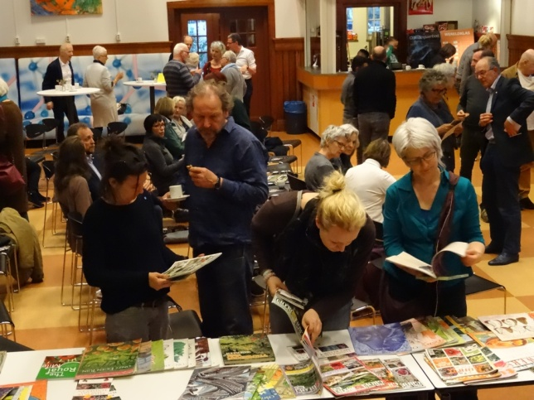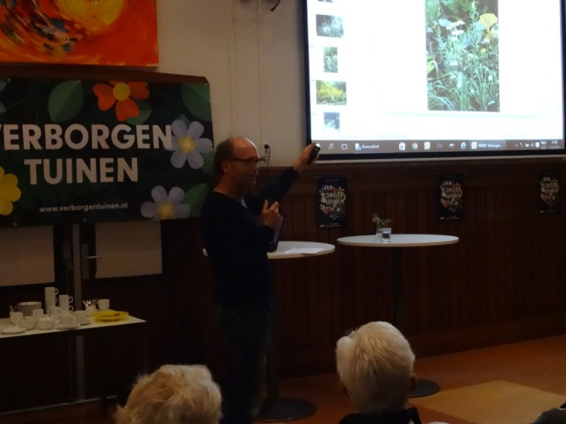

Na het informatieve gedeelte was er een boeiende inleiding door de bekende tuinontwerper Luc Engelhard die mens, architectuur en natuur verbindt. De avond werd afgesloten met een informele borrel.
Op 13 juni 2016 vond - speciaal voor deelnemende tuineigenaren - de traditionele afsluiting van het Verborgen Tuinenweekend plaats, dit jaar in de Waalse Kerk. Helaas verhinderde de regen dat in de tuin van de kerk geborreld kon worden. Daarin waren speciaal voor het Verborgen Tuinenweekend beelden opgesteld van de Rotterdamse beeldhouwer Thijs Coers, die beelden maakt van het hout van in Rotterdam neergehaalde bomen. De Waalse kerk bood een rondleiding aan door het gebouw waarin veel Gispen ornamenten te vinden zijn.

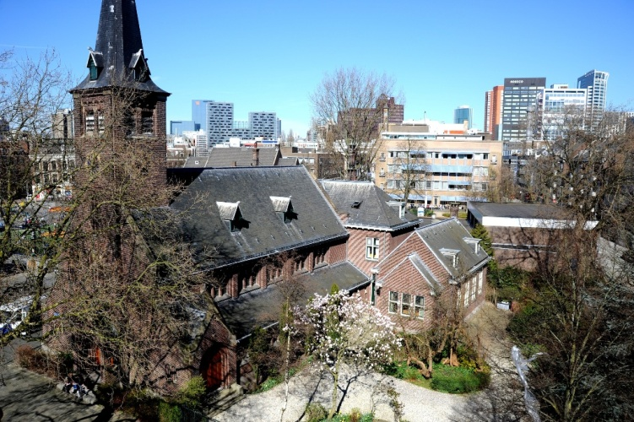
O.m. fraaie smeedijzeren kroonluchters, de psalmborden in de kerkzaal en de hanglampen en de elektrische kachels in consistorie- en predikantenkamer. Zowel tuineigenaren als het Verborgen Tuinenteam keken tijdens de geanimeerde borrel terug op een geslaagd weekend, dat startte met regen maar eindigde met mooi weer en waarin door de vele enthousiaste bezoekers bijna 23.500 tuinbezoeken werden gebracht.

Organisatie
Het Bestuur van Stichting Verborgen Tuinen bestaat uit Frans Meijer - voorzitter, Hugo Bongers - secretaris en Wendy Jansen - penningmeester. De organisatie van Verborgen Tuinen is in handen van een kleine vrijwilligers organisatie met twee projectleiders, een website ondersteunster en een viertal coördinatoren voor de verschillende stadsdelen. Deze regio-coördinatoren onderhouden de directe contacten met de deelnemende tuinen en selecteren elk jaar nieuwe tuinen.
Projectleiding: Wijnie Muller en HenneH de Ruijter.Website ondersteuning Sofie Noordzij.
Regio-coördinatoren: Thillie Datema (Regio Noord), Gerard Hesselink (RegioMidden / West), Hélène van der Giessen (Regio Midden / Kralingen) en Cos Braber (Regio Zuid).
- Projectresultaten 2016
Het totale bedrag dat wij dit jaar mochten ontvangen van onze sponsoren, lag in 2016 wederom op hetzelfde bescheiden nivo als in eerdere jaren. We zijn onze trouwe sponsoren uiterst erkentelijk voor hun blijvende steun maar merken dat het lastig is en blijft om nieuwe sponsoren te vinden. Het is voor de continuïteit van ons Verborgen Tuinen weekend van het grootste belang dat we kunnen blijven rekenen op sponsorbijdragen.
We zijn erg blij met de opbrengsten uit verkopen van toegangsbewijzen dit jaar. In 2015 hadden we de toegangsprijs verlaagd naar € 2,00 per persoon, om meer bezoekers te trekken en om de werkdruk bij de vrijwilligers en tuineigenaren te verlichten. Dit leverde inderdaad het gewenste resultaat. Het werken met een klein rond bedrag stelt ons in staat om de processen rondom de kaartverkoop sterk te vereenvoudigen en zo kost de administratie onze vrijwilligers en tuineigenaren lang niet meer zoveel tijd als in eerdere jaren.
Wel hebben we in 2016 de toegangsprijs met € 1,00 verhoogd naar € 3,00. Voor RotterdamPashouders bleef de prijs € 2,00. Nog steeds een klein rond bedrag. En de bezoekersaantallen waren dit jaar geweldig, de voorverkoopadressen waren nog altijd blij met de vereenvoudigde aanpak en veel tuineigenaren waren bereid om tijdens het weekend aan het tuinhek toegangsbewijzen te verkopen. Deze aanpak om ons evenement laagdrempelig te houden voor zowel bezoekers als deelnemende tuineigenaren en vrijwilligers beschouwen wij als geslaagd en zullen deze dan ook voortzetten.
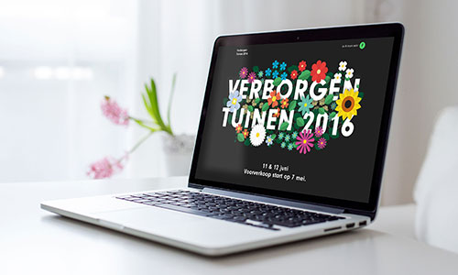
Om flexibeler gebruik te kunnen maken van online en gedrukte informatie voor onze bezoekers hebben we in 2016 geïnvesteerd in een nieuwe website.

Hiermee stellen we onszelf voor de komende jaren in staat om beter gebruik te maken van het potentieel aan bezoekers die ons vinden via het internet en social media. Deze investering betekent dat we de komende jaren de drukwerkkosten laag kunnen blijven houden aangezien we verwachten dat een toenemend aantal bezoekers via online kanalen en smartphones hun informatie zal weten te vinden.
Al met al hebben we door het beperkt houden van onze organisatie en productiekosten, ons project binnen budget weten af te ronden. De investering in de website zal zich de komende jaren terugbetalen in lage kosten voor drukwerk en marketing en veel gebruiksgemak voor bezoekers, tuineigenaren en vrijwilligers.
Onze inzet blijft om ons evenement zo toegankelijk mogelijk te houden voor onze bezoekers met lage toegangsprijzen en, voor onze belangenloos deelnemende tuineigenaren en onze vrijwilligers, met een eenvoudige organisatie.

Sponsoren en relaties
Verborgen Tuinen dankt de volgende personen en organisaties voor hun bijdrage:
- Alle tuineigenaren die belangeloos hun tuin hebben opengesteld.
- Alle vrijwilligers die een helpende hand bieden.
- Alle medewerkenden aan speciale activiteiten.
- Alle verkoopadressen.
Verborgen Tuinen 2016 is mogelijk gemaakt door financiële bijdragen van:
- J.E. Jurriaanse Stichting
- Stichting Verzameling Van Wijngaarden Boot
- Stichting Elise Mathilde Fonds
- G. Ph. Verhagen Stichting
- Stichting Organisatie van Effectenhandelaren te Rotterdam (Stoer)

Zonder hun bijdragen zou Verborgen Tuinen 2016 niet mogelijk zijn geweest. Wij danken hen dan ook zeer voor hun steun.

Verborgen Tuinen is voorts onderdeel van de agenda van Rotterdam Festivals. Kijk voor het complete overzicht op www.rotterdamfestivals.nl

